выпуск №2
(2017 – 2018 уч.год)
- В КАЛЕЙДОСКОПЕ ШКОЛЬНЫХ ДЕЛ-
3 сентября 2017 года коллектив учащихся и педагогов МКОУ Митрофановской СОШ приняли участие в праздничных мероприятиях, посвященных Дню
с. Митрофановка. Каждый внес вклад в подготовку к этому знаменательному дню: оригинальные поделки, изготовленные из природного материала, овощей и фруктов, декоративно-прикладное творчество, вышивку, вязание и бисероплетение представили ребята 1-8 классов. Коньшина Дарья, Алёхина Лиза – 6 «Б» класс, вместе с кл. руководителем Топчиевой И.В., отлично справились с ролью зазывал во время выставки-ярмарки «Творится мудрость здесь и красота». Коллектив педагогов и ребят приняли участие во Всероссийской акции «Белый Цветок», направленной на помощь детям с онкологическими заболеваниями. Ребятами были изготовлены и вручены волонтёрам символические белые цветы из бумаги. Все собранные и вырученные на ярмарке-распродаже средства были переданы в фонд акции.

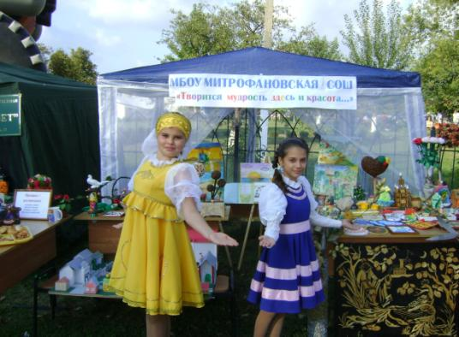

.

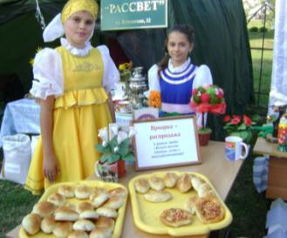

Учредитель и издатель – Совет старшеклассников МБОУ Митрофановская СОШ
Куратор: Плохих Надежда Викторовна
Главный редактор: Кодацкая Елизавета,10 «А» класс
Корреспонденты: Головенко С., Мирошникова А., Сотников М., Гринева В.
Фотокорреспонденты: Калюжная Ксения, Певченко Дарья, Губская Анастасия.
Верстка и дизайн: Гостева Ю., Ракшина М.,Пойда А., Дьякова О., Зубкова С.
Адрес редакции: МБОУ Митрофановская СОШ, кабинет №207
e-mail mitrscho@yandex.ru

Юные поэты МКОУ Митрофановской школы! Вы сможете размещать свои стихотворения, удивительные рассказы, истории! Наша газета поможет раскрыть все ваши творческие способности,
и продемонстрировать их всей школе!

